제니퍼 어댑터 개발

1. 필요한 라이브러리

Jennifer5 view server/lib/jennifer.server.view-5.0.x.x.jar를 프로젝트 우측 클릭 -> properties -> java build path -> libraries -> add external jars로 추가

1. 인터페이스 구현

com.jennifersoft.view.adapter.jenniferAdapter을 구현하고

on메소드에 com.jennifersoft.view.adapter.JenniferModel 객체로 데이터를 받는다.

EX)

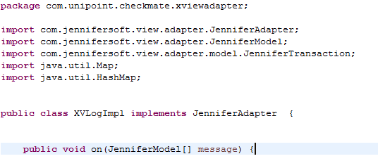

또 X-VIEW 트랜잭션 데이터를 받고자 하면

com.jennifersoft.view.adapter.model.JenniferTransaction을 추가하고 데이터를 받는 jenniferModel을 같이 이용하면 된다.

EX)

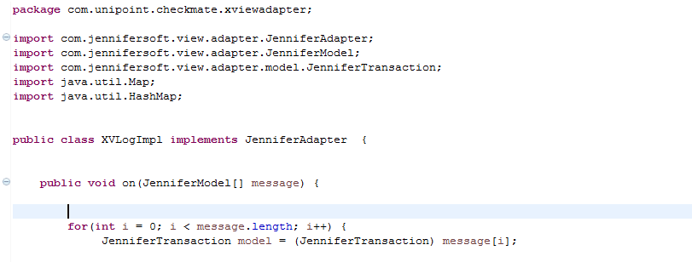

JenniferTransaction 모델 클래스의 참조 property

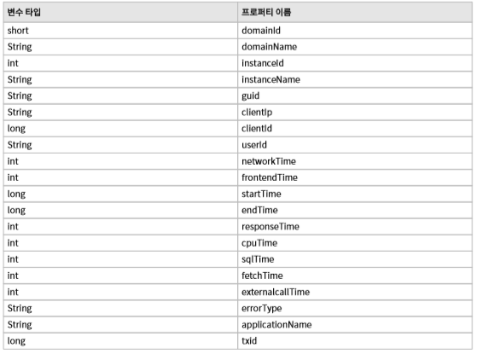

1. Event 모니터링

사용자가 정의한 룰을 통해 모니터링 하는 대상의 상태를 인지할 수 있는 데이터를 event라고 한다. 여기에는 error, metrics event가 있다. Error event는 사용자가 설정한 error 유형이나 측정 시간 및 기준 횟수가 일치할 경우 발생하고 metrics event는 Metrics 종류 별로 사용자가 설정한 수치의 범위와 일치하면 발생한다. Event 발생 시점에 관련된 데이터를 어댑터 핸들러를 통해 받기 위해서는 event 룰 메뉴에서 설정된 값의 외부연동이 활성화되어 있어야 한다. 그리고 외부연동 스위치 버튼은 제니퍼 서버에 어댑터 모듈이 로드 되어 있고 어댑터가 설정 되어있는 경우에만 보인다.

*metirc : 주기적으로 측정한 값과 통계 값을 말한다. 예를들어"A서버"에서"오늘하루"의"시스템CPU사용률(%)"Metri c의값은"90"같은하나의숫자다. 모든Metric값은수집단위별로수집된다. 예를들어"호출건수"Metric은Domain,Instance,Business단위로수집된다.

여기서Domain,Instance,Busines s가"호출건수"의수집단위이다.

com.jennifersoft.view.adapter.model.JenniferEvent를 추가하고 JenniferEvent model = (JenniferEvent) message[i];로 받으면 된다.

참고)



JenniferEvent 모델 클래스의 참조 property

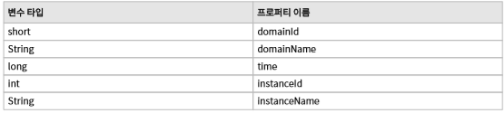

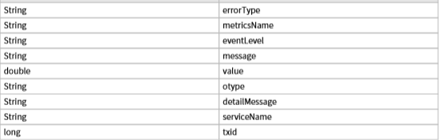

1. 어댑터 모듈 설정

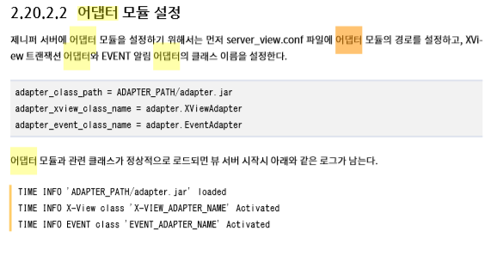

1. 제니퍼 5 : custom_trace_adapter 은 map데이터를 가져올 수 있다.

일반 설정은 파일 설정에 가능하다.

비즈니스 로직이 수행 되기 전이나 후에 같이 수행되는거

성능데이터에 guid등의 값을 넣어줄 수 있다.

custom_trace 필요한 데이터를 제니퍼 대시보드에 보여주는 것으로 어떤 내용을 수집에서 제니퍼 서버에 보여줄지를 정하는 거… 어댑터를 제니퍼 서버에 올리면 모니터링이 된다.